ГУАП

КАФЕДРА №24

ОТЧЕТ   
ЗАЩИЩЕН С ОЦЕНКОЙ

ПРЕПОДАВАТЕЛЬ

|  |  |  |  |  |
| --- | --- | --- | --- | --- |
| доцент, канд.техн.наук |  |  |  | Е. В. Силяков |
| должность, уч. степень, звание |  | подпись, дата |  | инициалы, фамилия |

|  |
| --- |
| ОТЧЕТ О ЛАБОРАТОРНОЙ РАБОТЕ №2 |
| Исследование усилительного устройства на биполярном транзисторе |
| по курсу: Схемотехника аналоговых электронных устройств |
|  |
|  |

РАБОТУ ВЫПОЛНИЛ

|  |  |  |  |  |  |
| --- | --- | --- | --- | --- | --- |
| СТУДЕНТ ГР. № | 2240 |  |  |  | С. А. Кондратьев |
|  |  |  | подпись, дата |  | инициалы, фамилия |

Санкт-Петербург 2024

**1 Цель работы**

Исследование усилительного устройства на биполярном транзисторе по схеме подключения с общим эмиттером; подбор номиналов элементов для усилителя, а также расчёт коэффициентов усиления напряжения, мощности, ЭДС, тока, коэффициент передачи входной цепи; обеспечение усиления входного сигнала.

**2 Исходные данные**

Частота входного сигнала fвх=10 кГц

Амплитуда входного сигнала Eвх=0,4

Фаза и полезного сигнала, и шума ϕ=0

Транзистор BFS17P

Rб1 = 6800 Ом

Rб2 = 10100 Ом

Rк = 150 Ом

Rэ = 240 Ом

Cэ = 700 нФ

Cр вх = 100 мкФ

Cр вых = 100 мкФ

Uвых = 12 В

**3 Техническое задание**

* Построить усилитель на биполярном транзисторе, который мог бы усилить заданный сигнал;
* проанализировать воздействие элементов в сборке с общим эмиттером на сигнал;
* признать пригодность применения усилительного устройства.

**4 Теоретическая часть**

Усилитель на биполярном транзисторе — это электронное устройство, предназначенное для усиления электрических сигналов (например, по мощности, напряжению или току) с использованием биполярного транзистора в качестве основного активного элемента (рисунок 1). Биполярный транзистор работает как управляемый ключ или усилительный элемент, в котором ток в цепи коллектора управляется небольшим током базы. Усиление происходит благодаря тому, что транзистор имеет высокую коэффициентную зависимость между током базы и током коллектора.

В данной работе используется схема усилителя с общим эмиттером. Включение с общим эмиттером — это одна из наиболее популярных конфигураций усилителя на биполярном транзисторе. В этой схеме эмиттер транзистора является общей точкой для входного и выходного сигналов. Конфигурация позволяет получить значительное усиление как по напряжению, так и по мощности.

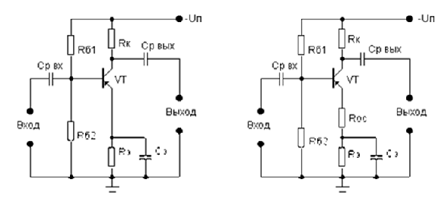

Рисунок 1 – Схема включения каскада с общим эмиттером при отсутствии и наличие отрицательной обратной связи

Рассмотрим влияние элементов сборки с общим эмиттером на сигнал:

1. **Базовый делитель *RБ1 RБ2***.

Два резистора *RБ1* и *RБ2*, включённых последовательно по постоянному току между шиной питания *EK* и общим проводом, являются базовым делителе напряжения питания и образуют начальное базовое смещение

*U0Б = UБ – UЭ*

между базой и эмиттером транзистора *V1*.

Чем меньше сопротивления резисторов *RБ1* и *RБ2*, тем выше температурная стабильность каскада, но при этом недопустимо снижается входное сопротивление каскада по переменному току *RВХ~*, для которого *RБ1*, *RБ2* и *RВХ.V~*(входное сопротивление транзистора) включены параллельно.

*RВХ~ = (RВХ.V~****∙****RБ)* ***⁄****(RВХ.V~ +RБ), где RБ = (RБ1* ***∙*** *RБ2)****⁄****(RБ1 + RБ2)*

Поэтому типовыми значениями номиналов резисторов базового делителя для каскадов предварительного усиления являются: *RБ1* – десятки кОм, *RБ2* – единицы - десятки кОм.

1. **Сопротивление коллекторной нагрузки *RК*.**

Резистор *RК* образует путь протекания коллекторного тока покоя *I0К*, который определяется выбранным режимом работы транзистора *V1* (А, В или АВ).

В сильной степени сопротивление коллекторной нагрузки *RК* влияет на усилительные свойства транзистора, так как от его номинала зависит угол наклона выходной динамической характеристики. Чем больше сопротивление резистора *RК* (десятки кОм) тем больше коэффициент усиления каскада по напряжению *КU* и, наоборот, чем меньше *RК*(сотни Ом) – тем больше коэффициент усиления по току *КI*.

Максимальное усиление мощности будет при соизмеримых значениях *RК* и *RВЫХ.V~* (выходного сопротивления транзистора переменному току).

По переменному току сигнала сопротивление коллекторной нагрузки *RК* включено параллельно *RВЫХ.V~* и может привести к недопустимому снижению выходного сопротивления каскада *RВЫХ.~.*

1. Резистор автосмещения *RЭ*.

Эмиттерный ток транзистора *IЭ* (как постоянный *I0Э* так и переменный *ImЭ*), протекая через резистор *RЭ* образует на нём падение напряжения *UЭ*. Это напряжение является напряжением обратной связи *UОС*, так как связано с входными параметрами транзистора выражением:

*U0Б = UБ – UЭ*,

где *UБ* – напряжение на базе *V1*, измеренное по отношению общего провода.

Как будет доказано в последующих темах, отрицательная обратная связь (ООС) противодействует изменению параметров усилительного каскада, обеспечивая стабилизацию его режима, в том числе и температурного.

Например, повышение температуры *tºС* вызывает увеличение эмиттерного тока *I0Э* и *UЭ*, но при этом автоматически уменьшается начальное базовое смещение

*U0Б = UБ – UЭ*,

которое подзапирает транзистор и, как следствие, уменьшает эмиттерный ток, компенсируя его зависимость от температуры. Отсюда название *RЭ* – резистор автосмещения. Таким образом ООС по постоянному току благоприятно сказывается на стабильность режима работы усилительного каскада.

Но за счёт протекания тока сигнала *ImЭ*через *RЭ* образуется ООС по переменному току, которая уменьшает, к сожалению, коэффициент усиления каскада. Включив параллельно резистору *RЭ* конденсатор большой ёмкости *СЭ*, можно уменьшить эквивалентное сопротивление эмиттерной цепи на несколько порядков для самых низких рабочих частот.

Конденсатор *СЭ* предназначен для устранения отрицательной обратной связи по переменному току, в результате чего можно избежать снижения коэффициента усиления.

1. Разделительные конденсаторы *СР1 СР2.*

Разделительные конденсаторы *СР1 СР2* – устраняют связь между каскадами по постоянному току. При их отсутствии режимы работы всех транзисторов гальванически (непосредственно) связанных между собой будут взаимозависимы. Причём, незначительное изменение режима первого транзистора за счёт усилительных свойств приведёт к недопустимому изменению режима последнего.

**5 Расчётные формулы**

Коэффициент усиления напряжения:



Коэффициент усиления ЭДС:



Коэффициент передачи входной цепи:



Коэффициент усиления тока равный отношению тока в нагрузке *IН* к току *IВХ*, где





откуда:



Коэффициент усиления мощности равный отношения мощности в нагрузке к мощности во входной цепи:





Входное сопротивление усилителя:



Выходное сопротивление усилителя. По закону Ома из эквивалентной схемы выходной цепи следует, что



**6 Результаты расчётов**

Таблица 1 – Результаты расчёта параметров усилительного устройства без обратной связи с сопротивлением источника 200 Ом

|  |  |  |  |  |  |  |  |
| --- | --- | --- | --- | --- | --- | --- | --- |
| Каскад без ООС (*RОС*=0), *ЕВХ*=400 мВ, *RИ*=200 Ом, *F*=10 кГц | | | | | | | |
| Параметр | Сопротивление нагрузки в Омах | | | | | | |
| 15 | 47 | 100 | 300 | 750 | 2400 | Без нагрузки |
| *UВХ*, мВ | 370 | 370 | 370 | 370 | 370 | 370 | 370 |
| *UВЫХ*, мВ | 216 | 567 | 950 | 1583 | 1979 | 2233 | 2366 |
| *КЕ* | 0,54 | 1,41 | 2,375 | 3,96 | 4,94 | 5,58 | 5,915 |
| *КU* | 0,58 | 1,53 | 2,57 | 4,28 | 5,35 | 6,03 | 6,39 |
| *КВХ* | 0,925 | 0,925 | 0,925 | 0,925 | 0,925 | 0,925 | 0,925 |
| *КI* | 96 | 80,42 | 63,33 | 35,18 | 17,59 | 6,20 | 0,02 |
| *КP* | 56,04 | 123,25 | 162,61 | 150,50 | 94,09 | 37,43 | 0,10 |
| *RВХ*, Ом | 2466,67 | 2466,67 | 2466,67 | 2466,67 | 2466,67 | 2466,67 | 2466,67 |
| *RВЫХ*, Ом | 149,31 | 149,12 | 149,05 | 148,39 | 146,66 | 142,95 | 0,00 |

Таблица 2 – Результаты расчёта параметров усилительного устройства без обратной связи с сопротивлением источника 2 кОм

|  |  |  |  |  |  |  |  |
| --- | --- | --- | --- | --- | --- | --- | --- |
| Каскад без ООС (*RОС* =0), *ЕВХ* =400 мВ, *RИ* =2 кОм, *F* =10 кГц | | | | | | | |
| Параметр | Сопротивление нагрузки в Омах | | | | | | |
| 15 | 47 | 100 | 300 | 750 | 2400 | Без нагрузки |
| *UВХ*, мВ | 189 | 189 | 189 | 189 | 189 | 189 | 189 |
| *UВЫХ*, мВ | 113 | 296 | 495 | 821 | 1024 | 1155 | 1226 |
| *КЕ* | 0,28 | 0,74 | 1,23 | 2,05 | 2,56 | 2,88 | 3,065 |
| *КU* | 0,59 | 1,56 | 2,61 | 4,34 | 5,41 | 6,11 | 6,48 |
| *КВХ* | 0,4725 | 0,4725 | 0,4725 | 0,4725 | 0,4725 | 0,4725 | 0,4725 |
| *КI* | 71,41 | 59,70 | 46,92 | 25,94 | 12,94 | 4,56 | 0,01 |
| *КP* | 42,69 | 93,49 | 122,88 | 112,68 | 70,12 | 27,88 | 0,08 |
| *RВХ*, Ом | 1791,47 | 1791,47 | 1791,47 | 1791,47 | 1791,47 | 1791,47 | 1791,47 |
| *RВЫХ*, Ом | 147,74 | 147,67 | 147,68 | 147,99 | 147,95 | 147,53 | 0,00 |

Таблица 3 – Результаты расчёта параметров усилительного устройства с обратной связью 17 Ом и сопротивлением источника 200 Ом

|  |  |  |  |  |  |  |  |
| --- | --- | --- | --- | --- | --- | --- | --- |
| Каскад с ООС (*RОС* =17 Ом), *ЕВХ* =400 мВ, *RИ* =200 Ом, *F* =10 кГц | | | | | | | |
| Параметр | Сопротивление нагрузки в Омах | | | | | | |
| 15 | 47 | 100 | 300 | 750 | 2400 | Без нагрузки |
| *UВХ*, мВ | 359 | 359 | 359 | 359 | 359 | 359 | 359 |
| *UВЫХ*, мВ | 156 | 409 | 686 | 1142 | 1427 | 1611 | 1711 |
| *КЕ* | 0,39 | 1,02 | 1,72 | 2,86 | 3,57 | 4,03 | 4,28 |
| *КU* | 0,43 | 1,13 | 1,91 | 3,18 | 3,97 | 4,49 | 4,77 |
| *КВХ* | 0,90 | 0,90 | 0,90 | 0,90 | 0,90 | 0,90 | 0,90 |
| *КI* | 50,73 | 42,45 | 33,46 | 18,57 | 9,28 | 3,27 | 0,01 |
| *КP* | 22,04 | 48,36 | 63,94 | 59,07 | 36,89 | 14,69 | 0,04 |
| *RВХ*, Ом | 1751,22 | 1751,22 | 1751,22 | 1751,22 | 1751,22 | 1751,22 | 1751,22 |
| *RВЫХ*, Ом | 149,52 | 149,62 | 149,42 | 149,47 | 149,26 | 148,98 | 0,00 |

Таблица 4 – Результаты расчёта параметров усилительного устройства с обратной связью 17 Ом и сопротивлением источника 2 кОм

|  |  |  |  |  |  |  |  |
| --- | --- | --- | --- | --- | --- | --- | --- |
| Каскад с ООС (*RОС* =17 Ом), *ЕВХ* =400 мВ, *RИ* =2 кОм, *F* =10 кГц | | | | | | | |
| Параметр | Сопротивление нагрузки в Омах | | | | | | |
| 15 | 47 | 100 | 300 | 750 | 2400 | Без нагрузки |
| *UВХ*, мВ | 182 | 181 | 181 | 180 | 180 | 180 | 180 |
| *UВЫХ*, мВ | 79 | 208 | 348 | 578 | 721 | 813 | 863 |
| *КЕ* | 1,58 | 4,16 | 6,96 | 11,56 | 14,42 | 16,26 | 17,26 |
| *КU* | 0,43 | 1,14 | 1,91 | 3,17 | 3,96 | 4,46 | 4,74 |
| *КВХ* | 3,64 | 3,62 | 3,62 | 3,6 | 3,6 | 3,6 | 3,6 |
| *КI* | 48,32 | 40,42 | 31,78 | 17,52 | 8,74 | 3,08 | 0,01 |
| *КP* | 20,97 | 46,44 | 61,10 | 56,24 | 35,01 | 13,91 | 0,04 |
| *RВХ*, Ом | 1669,72 | 1652,97 | 1652,97 | 1636,36 | 1636,36 | 1636,36 | 1636,36 |
| *RВЫХ*, Ом | 148,86 | 148,00 | 147,99 | 147,92 | 147,71 | 147,60 | 0,00 |

**7 Моделирование в среде Multisim**

С помощью программы моделирования цепей Multisim была построена схема транзисторного усилителя по подключению с общим эмиттером с дополнительно подключёнными осциллографами и мультиметрами на входе выходе цепи (рисунок 2).

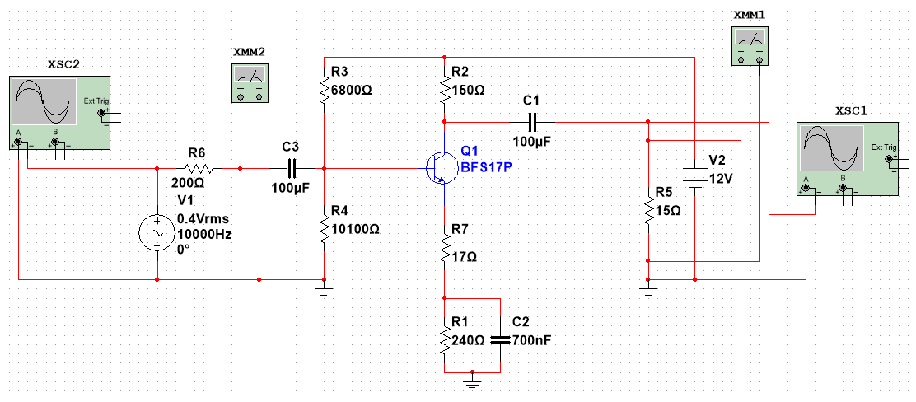

Рисунок 2 – Схема лабораторной установки

Обозначение элементов схемы:

R1 – резистор автосмещения, R2 – сопротивление коллекторной нагрузки, R3 и R4 – резистивный делитель, R5 – сопротивление нагрузки, R6 – сопротивление источника, C1 и C3 – разделительные конденсаторы, C2 – конденсатор нейтрализации отрицательной ОС, V1 – источник сигнала, V2 – источник напряжения питания, Q1 – транзистор, XSC1 и XSC2 – осциллографы, XMM1 и XMM2 – мультиметры.